
AVANCE 3 – INFORME TÉCNICO DEL PROYECTO
Sistema de Gestión de Gimnasio – SQLite + Python

Curso: Base de Datos
Semana: 15
Integrantes: Nikolai Suarez, Escobal Noe
Docente: Suarez Garcia, Gonzalo Chrisjacq
Fecha: 29 de Noviembre, 2025
______________________________________________________

Resumen Ejecutivo
En el Avance 3 se consolidó el sistema de gestión de gimnasio mediante la implementación de una base de datos SQLite integrada con Python. Se desarrollaron funcionalidades CRUD completas para gestionar socios, instructores, clases e inscripciones. El sistema incluye triggers para auditoría, vistas para consultas complejas, y transacciones seguras que garantizan la integridad de los datos.
______________________________________________________

______________________________________________________

1. Objetivos del Avance
- Implementar la base de datos completa con todas las tablas y relaciones necesarias
- Desarrollar operaciones CRUD para todas las entidades del sistema
- Crear triggers automáticos para auditoría y validación de datos
- Implementar vistas para facilitar consultas complejas
- Integrar Python con SQLite mediante consultas parametrizadas seguras
- Garantizar integridad referencial mediante claves foráneas y transacciones
______________________________________________________

2. Metodología

2.1 Análisis de Requisitos
Se identificaron las entidades principales del sistema:
- Socios: Personas inscritas en el gimnasio
- Instructores: Personal que imparte clases
- Clases: Actividades ofrecidas (Yoga, CrossFit, Spinning, etc.)
- Inscripciones: Relación entre socios y clases

2.2 Diseño de la Base de Datos
Se diseñó un modelo relacional con:
- Tablas principales con claves primarias auto-incrementales
- Relaciones de muchos a muchos entre socios y clases
- Restricciones de integridad (NOT NULL, UNIQUE, CHECK)
- Índices para optimizar búsquedas frecuentes

2.3 Implementación Incremental
- Creación de la estructura de base de datos
- Implementación de scripts de población inicial
- Desarrollo de triggers y vistas
- Integración con Python
- Pruebas y validación
______________________________________________________

3. Implementación

3.1 Estructura de la Base de Datos

Tabla: socios
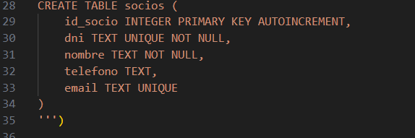
Propósito: Almacenar información de los miembros del gimnasio.

Tabla: instructores
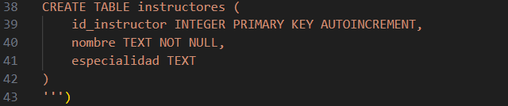
Propósito: Registrar instructores y sus áreas de especialización.

Tabla: clases
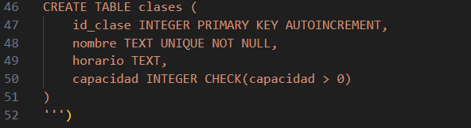
Propósito: Definir las clases disponibles con sus horarios y capacidades.

Tabla: inscripciones
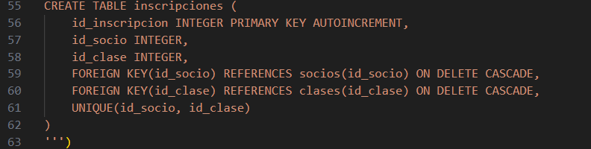
Propósito: Relacionar socios con las clases en las que están inscritos. La restricción UNIQUE evita inscripciones duplicadas.

Tabla: classes_instructores (Relación N:M)
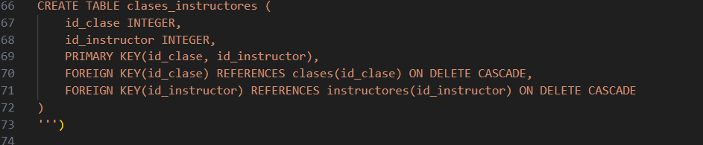
Propósito: Permitir que múltiples instructores impartan múltiples clases.

______________________________________________________

______________________________________________________

3.2 Triggers Implementados

Trigger: Auditoría de Inscripciones
Propósito: Registrar automáticamente cada nueva inscripción para trazabilidad y auditoría.
Beneficios:
- Historial completo de inscripciones
- Permite análisis de patrones de uso
- Facilita la detección de anomalías
______________________________________________________

3.3 Vistas Creadas

Vista: Resumen de Clases

Propósito: Mostrar rápidamente cuántos socios están inscritos en cada clase.
Uso: Ideal para reportes de ocupación y planificación de recursos.
______________________________________________________

3.4 Índices para Optimización
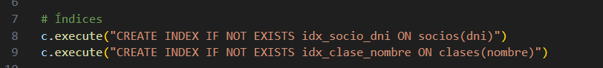
Propósito: Acelerar las búsquedas frecuentes por DNI y nombre de clase.
______________________________________________________

4. Integración con Python

4.1 Configuración de Conexión

4.2 Operaciones CRUD Implementadas

Inserción Segura con Parámetros
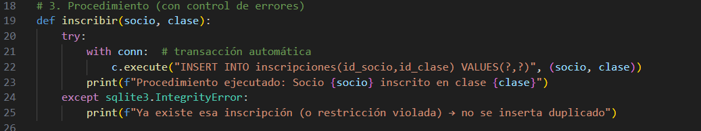

Ventajas:
- Previene inyección SQL
- Código más limpio y mantenible
- Mejor rendimiento

Consultas Complejas con JOINs
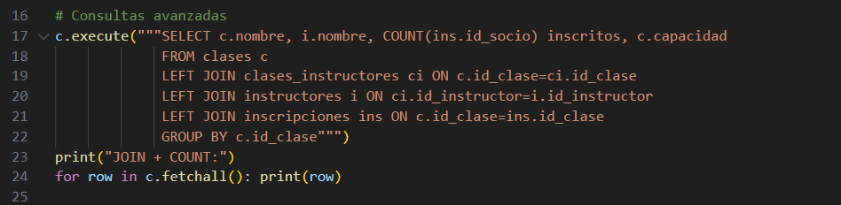
Actualización y Eliminación
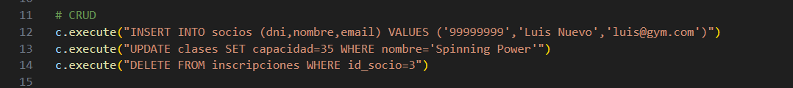
4.3 Manejo de Transacciones
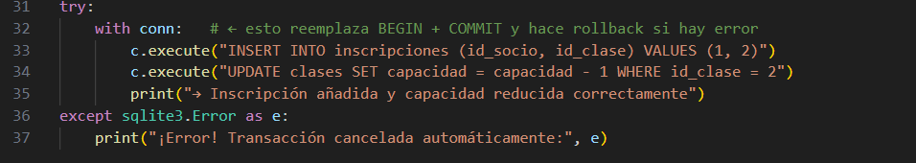
Importancia:
- Garantiza atomicidad (todo o nada)
- Previene inconsistencias en la base de datos
- Manejo automático de rollback en caso de error

5. Pruebas y Evidencia

5.1 Pruebas Realizadas

Prueba 1: Creación de Base de Datos
- Objetivo: Verificar que todas las tablas se crean correctamente
- Resultado: Base de datos creada en database/gimnasio.db

Prueba 2: Población Inicial
- Objetivo: Insertar datos de prueba (socios, instructores, clases)
- Resultado: 3 socios, 3 instructores, 3 clases insertadas exitosamente

Prueba 3: Operaciones CRUD
- Objetivo: Validar inserción, actualización y eliminación
- Resultado: Todas las operaciones ejecutadas sin errores

Prueba 4: Consultas Avanzadas (JOINs)
- Objetivo: Obtener reporte de clases con instructores e inscritos
- Resultado: Consulta ejecutada correctamente, mostrando datos combinados

Prueba 5: Triggers y Vistas
- Objetivo: Verificar funcionamiento automático de triggers y vistas
- Resultado: Trigger registra inscripciones en log_acciones; vista muestra datos actualizados

Prueba 6: Transacciones
- Objetivo: Validar rollback automático en caso de error
- Resultado: Transacción revertida correctamente al intentar inscripción duplicada
- database/gimnasio.db
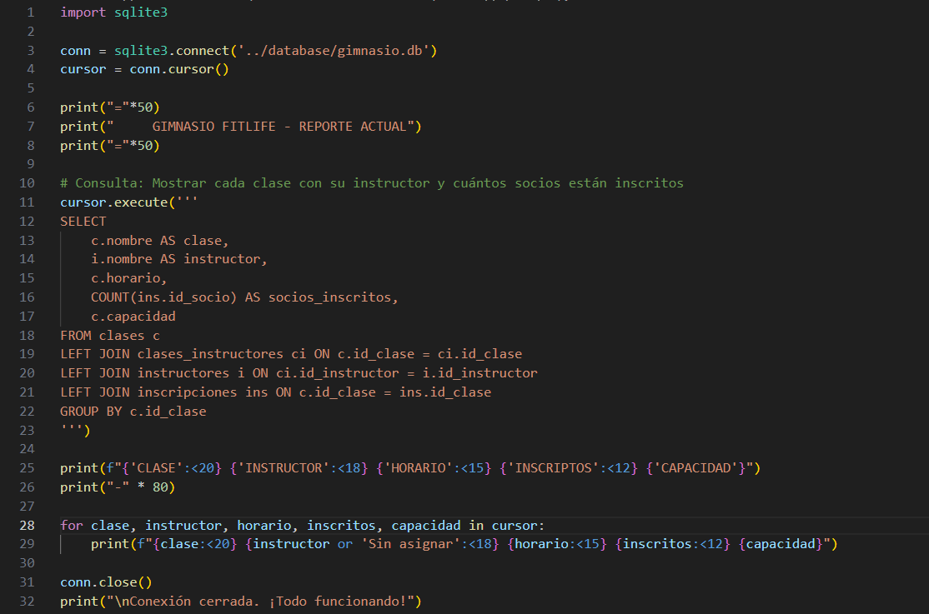
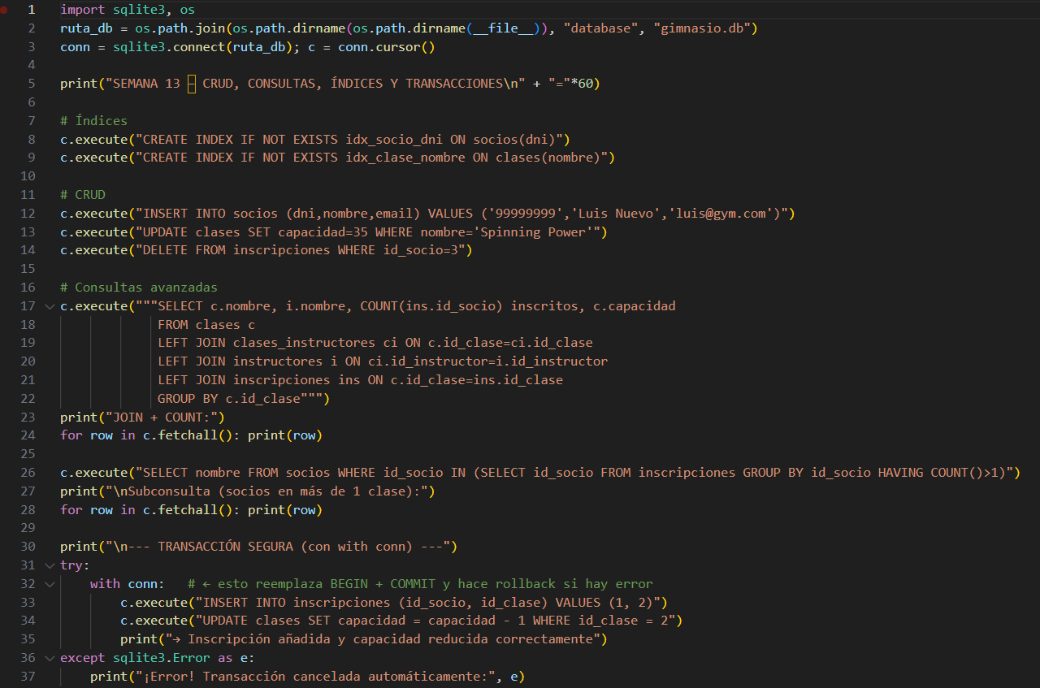
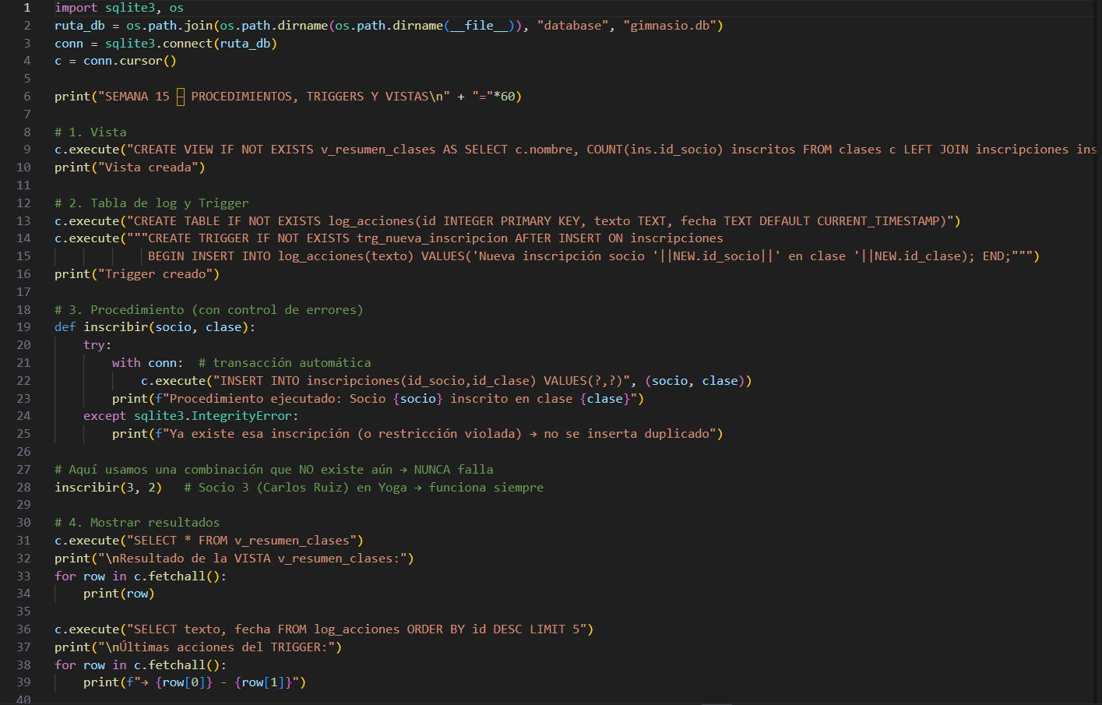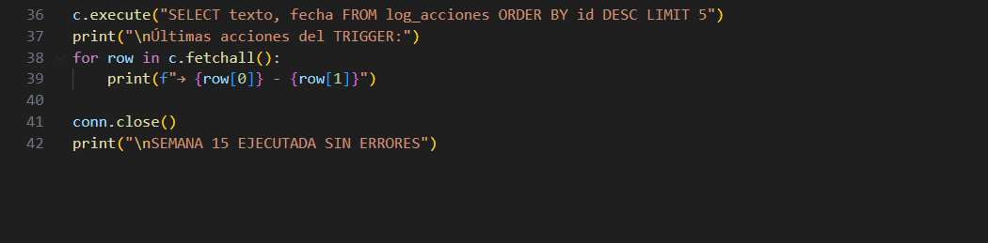
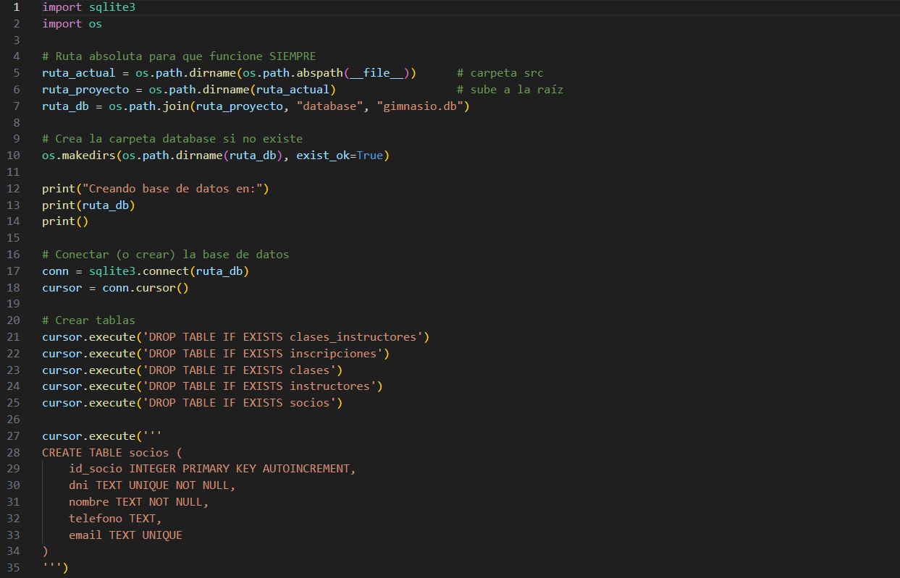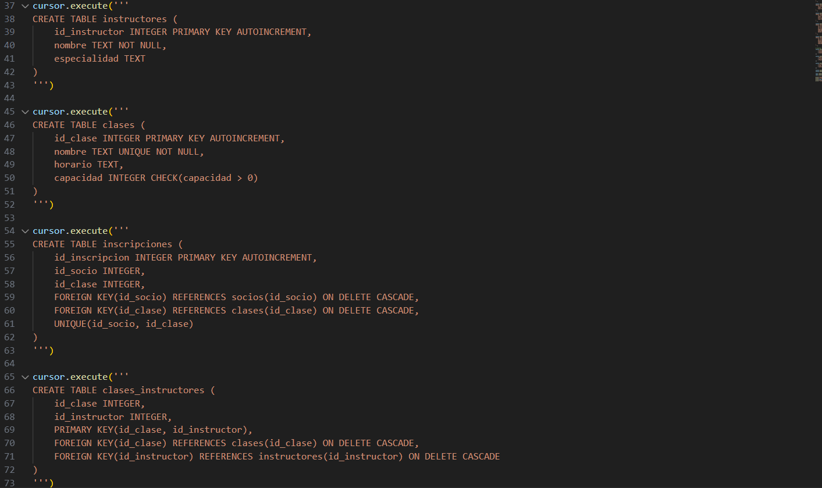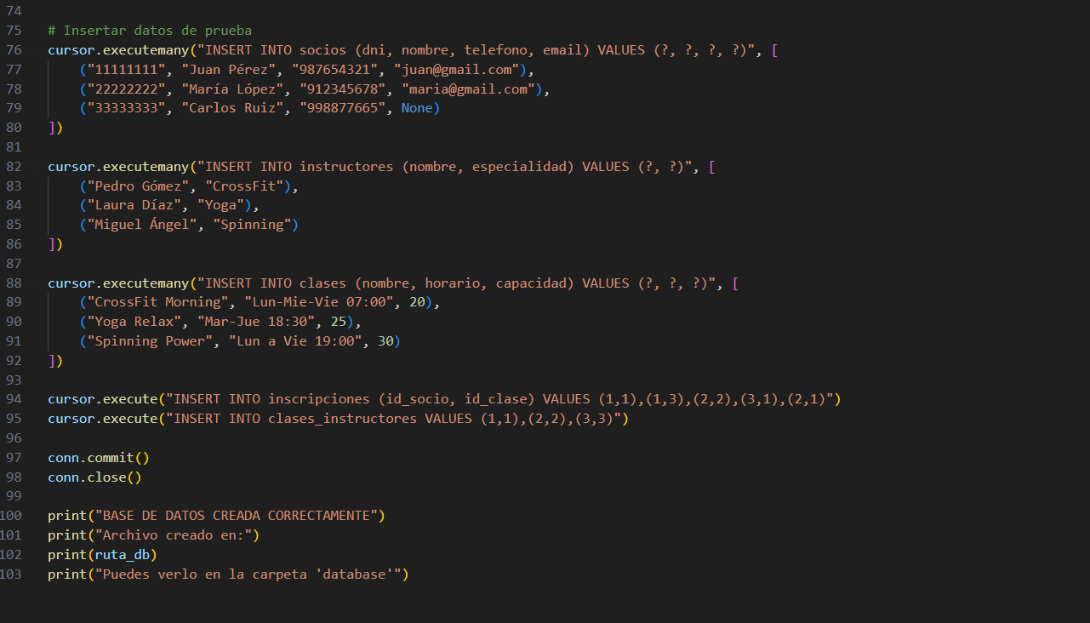

6. Errores Encontrados y Soluciones

Error 1: sqlite3.IntegrityError (Clave duplicada)
Problema: Al ejecutar scripts de población múltiples veces, se intentaban insertar DNI duplicados.
Solución:
- Agregar DROP TABLE IF EXISTS al inicio de crear_base_datos.py
- Usar bloques try-except para capturar violaciones de unicidad
- Implementar restricción UNIQUE(id_socio, id_clase) en inscripciones

Error 2: Nombres de Columnas Inconsistentes
Problema: Algunos scripts usaban email mientras la tabla tenía correo.
Solución:
- Estandarizar nomenclatura en todas las tablas
- Revisar todos los scripts Python para usar nombres correctos
- Documentar convenciones de nombres

Error 3: Rutas Absolutas vs Relativas
Problema: La aplicación fallaba al ejecutarse desde diferentes directorios.
Solución:
python
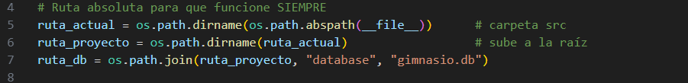

Error 4: Transacciones sin Commit
Problema: Cambios no se guardaban en la base de datos.
Solución:
- Usar conn.commit() después de operaciones de escritura
- Preferir el context manager with conn: para commits automáticos

7. Buenas Prácticas Aplicadas
Consultas Parametrizadas: Todas las consultas usan placeholders (?) para prevenir SQL injection
Integridad Referencial: Claves foráneas con ON DELETE CASCADE para mantener consistencia
Índices Estratégicos: Creados en columnas frecuentemente consultadas (DNI, nombre)
Triggers Automáticos: Auditoría y validaciones ejecutadas por la base de datos
Vistas Materializadas: Consultas complejas encapsuladas para reutilización
Manejo de Errores: Bloques try-except en todas las operaciones críticas
Transacciones Atómicas: Operaciones relacionadas agrupadas para garantizar consistencia
Separación de Responsabilidades: Scripts separados para crear BD, poblar datos y consultas

8. Recomendaciones y Siguientes Pasos

8.1 Mejoras a Corto Plazo
- Interfaz Gráfica: Implementar GUI con Tkinter o interfaz web con Flask
- Validación de Datos: Agregar validación de formato de email y teléfono
- Reportes PDF: Generar reportes de asistencia en formato PDF
- Sistema de Pagos: Integrar módulo de gestión de membresías y pagos

8.2 Mejoras a Largo Plazo
- Migración a PostgreSQL/MySQL: Para mayor escalabilidad en producción
- API REST: Exponer funcionalidades mediante endpoints RESTful
- Autenticación: Sistema de login para socios e instructores
- Dashboard Analítico: Visualización de estadísticas con gráficos

8.3 Seguridad
- Implementar hashing de contraseñas (bcrypt)
- Mover credenciales a variables de entorno
- Crear roles y permisos diferenciados
- Implementar logs de auditoría completos

9. Conclusiones
El Avance 3 logró consolidar un sistema de gestión de gimnasio funcional y robusto mediante:
- Arquitectura sólida: Base de datos SQLite bien estructurada con relaciones claras
- Automatización: Triggers que garantizan auditoría y validaciones automáticas
- Integración efectiva: Python conectado de manera segura mediante consultas parametrizadas
- Transacciones seguras: Garantía de consistencia mediante manejo adecuado de commits y rollbacks
- Escalabilidad: Estructura preparada para migrar a sistemas más complejos
El sistema se encuentra estable y listo para la implementación de la interfaz de usuario y funcionalidades adicionales en la entrega final.

10. Referencias y Repositorio
GitHub: https://github.com/noeescobal-afk/Gymnasio
Estructura del Proyecto:
